Занимательная ритмопластика!

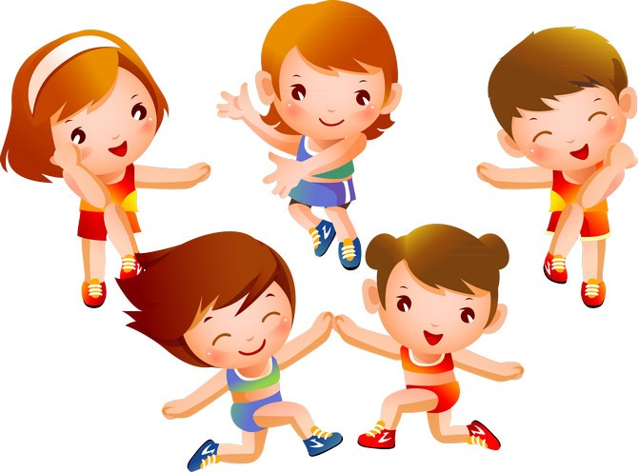

Система развития ритма движений, разработанная в русле так называемой ритмопластики, представляет собой одну из важных нетрадиционных технологий. Сочетание музыки, ритма, движений и речевых упражнений в процессе ритмопластики активно воздействует на центральную нервную систему, положительно влияя на состояние высших психических функций. Ритм является компонентом, имеющим отношение к распределению движений во времени. К ритмичным движениям легче приспосабливаться, ритмически протекающие функции организма легче запоминаются, поскольку ритмичность — организованность во времени.
На сегодняшний день высокие темпы развития общества требуют от человека более высоких способностей, знаний, состояния здоровья. Все это также относится и к ребенку. Забота о здоровье детей во всем мире занимает приоритетные позиции. А разнообразные виды музыкальной деятельности помогают ребенку развивать творчество и дарят ему чудесные мгновения для самовыражения. Детская ритмопластика дарит ребенку огромное удовольствие от движений под музыку, которые он сочиняет сам. Ритмопластика — что это такое?
Ритмопластика — это оздоровительная гимнастика, основанная на комплексах разнообразных гимнастических упражнений, которые выполняются под определенную ритмическую музыку и чаще всего оформленная танцевальными движениями.
В ритмопластике используются несложные элементы народных плясок, хороводов, бальных танцев, которые составляют основу современных детских композиций. Сюжетно-образные движения включают имитацию повадок животных и птиц, передвижения разнообразного транспорта, действий, характерных для каких-либо профессий, и т. д.
На основе источников движений выделяют следующие виды ритмики:
1) музыкально-ритмические упражнения;
2) танцы, пляски, хороводы;
3) музыкальные игры.
Музыкально-ритмические упражнения условно можно разделить на подготовительные и самостоятельные. К первым относятся упражнения, в которых предварительно разучиваются отдельные виды движений. Так, дети учатся ритмично, непринужденно выполнять «пружинку», поскоки с ноги на ногу, прямой галоп, подпрыгивать на двух ногах и т. д. В дальнейшем эти движения включаются в игры, пляски и хороводы, и они служат средством выразительной передачи музыкальных образов, персонажей (зайчики, лошадки, петрушки и др.). Самостоятельных музыкально-ритмических упражнений немного. К ним относятся «Всадники» (музыка В. Витлина), «Вертушки» (украинская народная мелодия), «Упражнение с лентами» (музыка В. А. Моцарта), «Насмешливая кукушка» (австрийская народная мелодия). Этот тип упражнений по сравнению с предыдущими имеет более законченную форму; вместе с тем в нем еще нет тою сочетания различных образов и настроений, которое характерно для игр, хороводов и танцев. Следующий вид ритмики — танцы, пляски, хороводы. Обычно их делят на две группы: зафиксированные и свободные. К зафиксированным относятся те, которые имеют авторскую композицию движений, и педагог точно следует ей при обучении. Здесь встречаются пляски разного жанра: с элементами народного, бального танцев, хороводных построений. Это, например, «Пляска с платочками» и «Круговая пляска» (русские народные мелодии), «Парная пляска» (чешская народная мелодия «Аннушка») и «Дружные тройки» («Полька» И. Штрауса), хороводы «Елочка» (музыка М. Красева) и «Веснянка» (украинская народная мелодия) и др. Особое место в этой группе занимает характерный танец — плясовые элементы в нем соответствуют движениям различных персонажей в свойственной им манере (клоуны, снежинки, котята, мишки, пингвины и др.). К свободным танцам относятся все те пляски и хороводы, которые придумывают сами дети. В них используются знакомые элементы танцев. Вначале педагог активно помогает, советует ребятам, какие движения лучше подобрать под ту или иную музыку в соответствии с ее характером, формой. Затем дети уже самостоятельно пробуют свои силы и без подсказки взрослого создают «свою» пляску. Это «Зеркало» (русская народная мелодия), «Танцуйте, как я» (музыка В. Золотарева), «Мы веселые матрешки» (музыка Ю. Слонова) и др. Музыкальная игра (третий вид ритмики) как разновидность игровой деятельности в детском саду — важный метод музыкального развития. Музыка усиливает эмоциональную сторону игры, погружает ребенка в мир сказочных персонажей, знакомит с народными традициями — все это углубляет восприятие и понимание музыкального произведения, помогает сформировать музыкально-ритмические и двигательные навыки. Музыкальные игры делятся на игры под инструментальную музыку (сюжетные и несюжетные) и игры под пение (хороводы и инсценировки). В сюжетных играх нужно выразительно передать образы музыки, а в несюжетных — выполнить задание, связанное с общим настроением музыки, ее выразительными средствами (темп, динамические оттенки, метроритм, форма произведения). В играх с пением композиция движений зависит от характера, образов музыки, текста. Здесь используются элементы народных плясок, разнообразных хороводных построений (парами, шеренгами, кругами со сменой направления).
Основные направления ритмопластики:
-Раскрепощение ребенка в психологическом плане;
-Помочь обогатить эмоциональную сферу детей-дошкольников;
-Усовершенствовать коммуникативные способности, развивают выносливость, силу;
-Формируют правильную осанку; Повышается прыгучесть и подвижность суставов;
-Улучшается координация движений.
Ритмопластику следует начинать с вводной части, которая предусматривает выполнение упражнений, воздействующих на физическое развитие детей. Эти занятия имеют динамический характер: бег, прыжки, ходьба. После вводной части следуют общеразвивающие упражнения: танцевальная разминка (включает элементы эстрадного и народного танца); приседания, выпады, наклоны; занятия для укрепления мышц спины, ног и пресса; движения для развития гибкости. И напоследок, в ритмопластику, как здоровьесберегающую технологию, включают специальные занятия на расслабления. Это необходимо для обеспечения отдыха детскому организму в краткий срок. Веселая музыка во время ритмопластики в детском саду создают невероятно яркий и положительный эмоциональный фон у детей. Также существуют разновидности ритмопластики — театрализованная ритмопластика и нейродинамическая ритмопластика. Театрализованная ритмопластика — это чтение разнообразных сказок для определенного возраста ребенка с последующим изображением действий героев сказок. Для таких занятий чаще всего используют известные и любимые детьми русские народные сказки. Главной целью такого метода является совершенствование двигательных навыков, жестов, мимики, эмоций, а также умение владеть телом. Нейродинамическая ритмопластика — это специальная серия комплексных упражнений для контролирования и правильного выполнения движений, для координирования речи и движений. Чаще всего используют небольшие драматические этюды и эмоционально-творческие композиции, которые требуют регуляции, контроля и осмысления. Основная задача: оздоровление или коррекция речевых нарушений органического генезиса.
Игры и упражнения по ритмопластике:

Цели: развивать двигательные способности детей (ловкость, подвижность, гибкость, выносливость); пластическую выразительность (ритмичность, музыкальность, быстроту реакции, координацию движений); воображение (способность к пластической импровизации).:
Музыка на таких занятиях имеет большое значение, так как помогает представить образы, стимулирует фантазию, помогает творчески использовать пластическую выразительность.

«Мороженое»

Цели: развивать умение владеть мышечным напряжением-расслаблением; ориентироваться в пространстве; координировать движения.
Дети «превращаются в мороженое»: руки подняты вверх, все мышцы напряжены. Педагог: «Мороженое достали из холодильника. В тепле оно начинает таять». Дети постепенно расслабляют мышцы.

«Кактус и ива»

Цель: та же, что и в игре «Мороженое».
По команде педагога «Кактус» дети «превращаются в кактус» (напрягают мышцы), по команде «Ива» - «превращаются в иву» (расслабляют мышцы).

«Мокрые котята»

Цель: та же, что и в игре «Мороженое».
Дети изображают котят. По команде «Дождь» дети садятся на корточки и сжимаются в комочек, напрягая все мышцы; по команде «Солнышко» медленно встают и стряхивают «капельки дождя с лапок».

«Конкурс лентяев»

Цель: обучать полному расслаблению мышц всего тела. Педагог читает:
Хоть и жарко, хоть и зной,
Занят весь народ лесной.
Лишь барсук — лентяй изрядный.
Сладко спит в норе прохладной.
В. Викторов

Дети изображают ленивого барсука: ложатся на ковер и стараются, как можно больше расслабиться.

«Заяц-барабанщик»

Цели: развивать чувство ритма; согласованность действий с партнером; слуховое внимание.
Ведущий - заяц отстукивает ритмический рисунок на барабане, дети -зайчата повторяют ритмический рисунок.

«Не ошибись»

Цель: развивать чувство ритма, произвольное внимание, координацию.
Педагог в разных сочетаниях и ритмах чередует хлопки в ладоши, притопы ногой и хлопки, притопы ногой и хлопки по коленям. Дети повторяют вслед за ним. Постепенно ритмические рисунки усложняются, а темп убыстряется.

Этюд «Осенние листья»

Цель: передавать в пластических свободных образах характер и настроение музыкальных произведений (та же для последующих игр).
Каждый ребенок импровизирует предлагаемую ситуацию: «Ветер играет осенними листьями, они кружатся в причудливом танце, постепенно опускаясь на землю» (М. Глинка «Вальс-фантазия»).

«Новая кукла»

Каждый ребенок импровизирует предлагаемую ситуацию: «Девочке подарили новую куклу. Она рада, весело скачет, кружится, играет с куклой» (П. Чайковский «Новая кукла»).
«Вальс снежинок»
Предлагаемая ситуация: «То медленно, то быстро опускаются на землю снежинки, кружась и искрясь в своем волшебном танце».

«Заколдованный лес»

Страшно и таинственно в заколдованном лесу; ветви деревьев шевелятся, медленно извиваясь, заманивая путников в самую чашу (М. Мусоргский «Гном», «Картинки с выставки»).

«Утро»

Дети лежат на ковре, «спят», ощущают, как солнечный луч скользнул по лицу, медленно открывают глаза, потягиваются, поднимаются, любуются ранним утром (Э. Григ «Утро», М. Мусоргский «Рассвет на Москве-реке»).

«В царстве золотой рыбки»

В морском царстве золотой рыбки покой и тишина. Его обитатели занимаются своими делами: плавают рыбки, извиваются водоросли, раскрывается и закрывается раковина, быстро перемещается по дну краб... (К. Сен-Сане «Аквариум» («Карнавал животных»).

«В Стране цветов»

В Стране цветов праздничный бал. Каждый цветок импровизирует свои движения, выражая общее и радостное настроение (П. Чайковский «Подснежник» («Времена года»), «Вальс цветов» из балета «Щелкунчик»).

«Танец огня»

Огонь то разгорается, то затухает, языки пламени то рвутся вверх, то наклоняются под порывами ветра, в разные стороны разлетаются маленькие искры (Де Фалла «Ритуальный танец огня» из балета « Любовь-волшебница»).

«В стране гномов»

Гномы отправляются проверить, все ли их клады на месте, не появился ли кто-нибудь чужой в их землях. Они приходят к лесному озеру, отдыхают на мягкой траве и вновь, полные сил, отправляются дальше (Э. Григ «Шествие гномов»).

«Игра с камушками»

Дети гуляют по берегу моря. Они то останавливаются, нагибаясь за приглянувшимся камушком, то входят в воду и брызгаются, зачерпывая воду руками. Затем садятся на песок и начинают играть с камушками: подбрасывают их вверх и ловят или кидают вдаль (Т. Ломов «На берегу»).

«Снегурочка»

Наступила весна. Все оживает и рассветает. Грустно лишь одной Снегурочке: солнечные теплые лучи несут ей гибель; она прощается со всем, что ей дорого, и медленно тает (романс Г. Свиридова из кинофильма «Метель»).

«Факир и змеи»

Факир играет на дудочке, спокойно лежащие на полу змеи начинают свой танец, плавно покачиваясь и извиваясь (П. Чайковский «Арабский танец» из балета «Щелкунчик»).

«Времена года»

Феи весны, лета, осени и зимы импровизируют свои волшебные танцы (отрывки из балета С. Прокофьева «Золушка»).

Дерево. Фантазируем с детьми. Воображаем, что мы дерево. Наши ноги — это корни, руки — ветви, корпус — ствол дерева. Пытаемся изобразить, что наше дерево ожило, а дети пускай повторяют.
Роза. Переносимся в красивую Страну растений и цветов. Смотрим вокруг и видим множество цветов. Выбираем один из цветов (например, розу) и пытаемся изобразить, что с ней может происходить. Пускай дети изображают как он появился на свет, как он рос, как тянулся к солнышку, как распускался огромный бутон. Информация к прочтению: Упражнения при плоскостопии у детей и у взрослых
Лягушка. Основной способ передвижения у лягушки — это прыжок. Необходимо, опираясь на руки, прыгать. Изобразите как лягушка плавает. Придумайте сценку-этюд, где распределите роли среди ребят. Одни будут квакать, другие — прыгать, третьи — танцевать и т.д.
Лебедь. Ну, кто не знает об этой благородной удивительной птице с длинной красивой шеей и большими белыми крыльями. В пластическом изображении этого занятия необходимо правильно изобразить крылья птицы. Необходимо плавно поднимать и опускать руки, изображая величественные взмахи крыльями. Можно подняться на носки и делать взмахи руками.
Импровизированные танцы . Для этого занятия необходимо проявить фантазию и придумать танец самостоятельно. Для исполнения нужно включить музыку и дать свободу своему воображению. Главное — внимательно слушать музыку и ее ритм. Во время этого упражнения желательно пользоваться высокохудожественными музыкальными шедеврами.

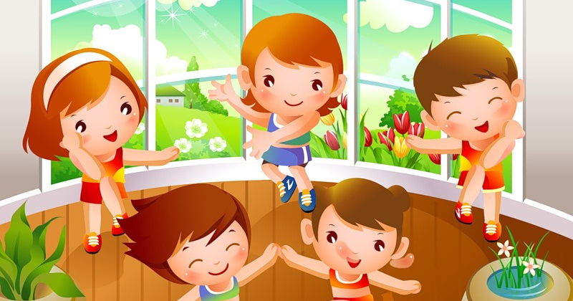

Разработала: Музыкальный руководитель
МАДОУ д/с № 17 Таможник И. В.

